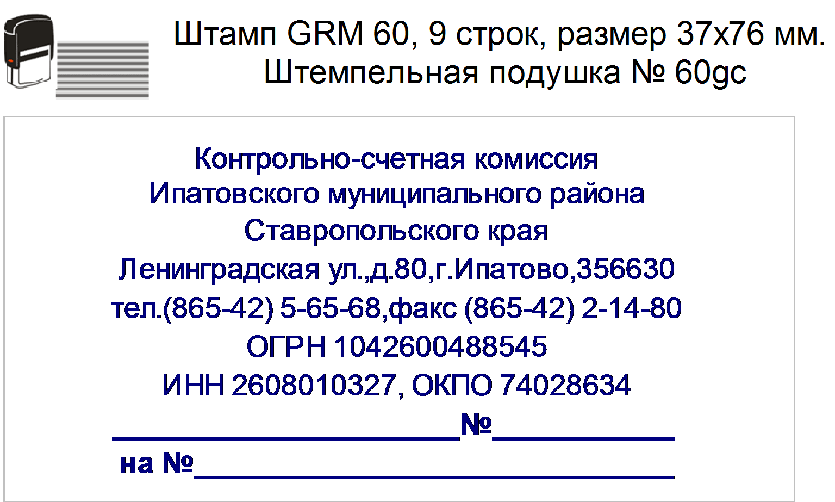

07.09.2017 г.
05-08/233

Заключение
на проект решения Совета депутатов муниципального образования Лиманского сельсовета Ипатовского района Ставропольского края «О внесении изменений в решение Совета депутатов муниципального образования Лиманского сельсовета Ипатовского района Ставропольского края от 23 декабря 2016 г. № 17 «О бюджете муниципального образования Лиманского сельсовета Ипатовского района Ставропольского края на 2017 год и плановый период 2018 и 2019 годов»

На основании Бюджетного кодекса Российской Федерации, Положения о Контрольно - счетной комиссии Ипатовского муниципального района Ставропольского края, Положения о бюджетном процессе муниципального образования Лиманского сельсовета Ипатовского района Ставропольского края, Соглашения о передаче полномочий по осуществлению внешнего муниципального финансового контроля, Контрольно-счетной комиссией Ипатовского муниципального района Ставропольского края проведена финансовая экспертиза проекта решения «О внесении изменений в решение Совета депутатов муниципального образования Лиманского сельсовета Ипатовского района Ставропольского края от 23 декабря 2016 г. № 17 «О бюджете муниципального образования Лиманского сельсовета Ипатовского района Ставропольского края на 2017 год и плановый период 2018 и 2019 годов».
Установлено, что основной целью проекта решения является изменение основных характеристик бюджета муниципального образования Лиманского сельсовета Ипатовского района Ставропольского края на 2017 год.
Планируется произвести увеличение доходной и расходной части бюджета муниципального образования Лиманского сельсовета Ипатовского района Ставропольского края на 2017 год на 356,62 тыс. руб.
В результате уточненные характеристики бюджета муниципального образования Лиманского сельсовета Ипатовского района Ставропольского края на 2017 год составят по доходам в сумме 14124,63 тыс. руб., по расходам в сумме 15226,64 тыс. руб. Дефицит местного бюджета составит в сумме 1102,01 тыс. руб.

Уточняется объем доходов за счет:
увеличения плановых бюджетных назначений по строке «Прочие межбюджетные трансферты, передаваемые бюджетам сельских поселений (проведение в 2017 году мероприятий по преобразованию муниципальных образований)» (00020249999101159151) в сумме 360,00 тыс. руб.;
уменьшения плановых бюджетных назначений по строке «Субвенции бюджетам сельских поселений на государственную регистрацию актов гражданского состояния» (00020235930100000151) в сумме 3,38 тыс. руб.
Уточняется объем расходов за счет:
увеличения и уменьшения объема безвозмездных поступлений;
перераспределения средств согласно сводной росписи местного бюджета.
По плановым расходным ассигнованиям в разрезе разделов бюджета муниципального образования Лиманского сельсовета Ипатовского района Ставропольского края проектом решения предлагается внесение следующих изменений:

Общегосударственные вопросы
Утвержденные плановые бюджетные ассигнования, предусмотренные по разделу «Общегосударственные вопросы» на 2017 год, составляют в сумме 5544,25 тыс.руб. и увеличиваются на 2723,74 тыс. руб. за счет:
безвозмездных поступлений на строку «Иные бюджетные ассигнования» (201 0113 5321077290 800) в сумме 360,00 тыс. руб.;
уменьшаются безвозмездные поступления со строки «Закупка товаров, работ, услуг для обеспечения государственных (муниципальных) нужд» (201 0113 5410059300 200) в сумме 3,38 тыс. руб.;
перераспределения со строк:
«Расходы на выплаты персоналу в целях обеспечения выполнения функций государственными (муниципальными) органами, казенными учреждениями, органами управления государственными внебюджетными фондами» (201 0102 5030010020 100) в сумме 178,31 тыс. руб.;
«Расходы на выплаты персоналу в целях обеспечения выполнения функций государственными (муниципальными) органами, казенными учреждениями, органами управления государственными внебюджетными фондами» (201 0104 5040010010 100) в сумме 0,10 тыс. руб.;
«Закупка товаров, работ, услуг для обеспечения государственных (муниципальных) нужд» (201 0104 5040010010 200) в сумме 802,90 тыс. руб.;
«Иные бюджетные ассигнования» (201 0104 5040010010 800) в сумме 10,80 тыс. руб.;
«Расходы на выплаты персоналу в целях обеспечения выполнения функций государственными (муниципальными) органами, казенными учреждениями, органами управления государственными внебюджетными фондами» (201 0104 5040010020 100) в сумме 635,00 тыс. руб.;
«Иные бюджетные ассигнования» (201 0107 5303020220 800) в сумме 220,48 тыс. руб.;
«Закупка товаров, работ, услуг для обеспечения государственных (муниципальных) нужд» (201 0113 5320020990 200) в сумме 12,23 тыс. руб.;
«Иные бюджетные ассигнования» (201 0113 5320020990 800) в сумме 92,85 тыс. руб.;
«Закупка товаров, работ, услуг для обеспечения государственных (муниципальных) нужд» (201 0309 5330020320 200) раздела «Национальная безопасность и правоохранительная деятельность» (201 03) в сумме 15,60 тыс. руб.;
«Закупка товаров, работ, услуг для обеспечения государственных (муниципальных) нужд» (201 0409 5340020410 200) раздела «Национальная экономика» (201 04) в сумме 266,30 тыс. руб.;
«Закупка товаров, работ, услуг для обеспечения государственных (муниципальных) нужд» (201 0503 5360020530 200) раздела «Жилищно-коммунальное хозяйство» (201 05) в сумме 1,80 тыс. руб.;
«Закупка товаров, работ, услуг для обеспечения государственных (муниципальных) нужд» (201 0503 5360020540 200) раздела «Жилищно-коммунальное хозяйство» (201 05) в сумме 120,61 тыс. руб.;
«Закупка товаров, работ, услуг для обеспечения государственных (муниципальных) нужд» (201 0503 5360020550 200) раздела «Жилищно-коммунальное хозяйство» (201 05) в сумме 20,00 тыс. руб.;
«Закупка товаров, работ, услуг для обеспечения государственных (муниципальных) нужд» (201 0503 5360020560 200) раздела «Жилищно-коммунальное хозяйство» (201 05) в сумме 4,11 тыс. руб.;
«Закупка товаров, работ, услуг для обеспечения государственных (муниципальных) нужд» (201 0503 5360020570 200) раздела «Жилищно-коммунальное хозяйство» (201 05) в сумме 634,33 тыс. руб.;
«Расходы на выплаты персоналу в целях обеспечения выполнения функций государственными (муниципальными) органами, казенными учреждениями, органами управления государственными внебюджетными фондами» (201 0801 5370011110 100) раздела «Культура, кинематография» (201 08) в сумме 753,69 тыс. руб.;
«Закупка товаров, работ, услуг для обеспечения государственных (муниципальных) нужд» (201 0801 5370011110 200) раздела «Культура, кинематография» (201 08) в сумме 445,79 тыс. руб.;
«Иные бюджетные ассигнования» (201 0801 5370011110 800) раздела «Культура, кинематография» (201 08) в сумме 27,67 тыс. руб.;
«Закупка товаров, работ, услуг для обеспечения государственных (муниципальных) нужд» (201 1102 5380020910 200) раздела «Физическая культура и спорт» (201 11) в сумме 77,22 тыс. руб.;
на строку «Иные бюджетные ассигнования» (201 0113 5321021030 800) раздела «Общегосударственные вопросы» (201 01) в сумме 2367,12 тыс. руб.
Итоговый объем плановых бюджетных ассигнований по разделу «Общегосударственные вопросы» на 2017 год составит в сумме 8267,99 тыс. руб.

Национальная оборона
Утвержденные плановые бюджетные ассигнования, предусмотренные по разделу «Национальная оборона» на 2017 год, составляют в сумме 162,32 тыс. руб. и перераспределяются со строки «Закупка товаров, работ, услуг для обеспечения государственных (муниципальных) нужд» (201 0203 5410051180 200) на строку «Расходы на выплаты персоналу в целях обеспечения выполнения функций государственными (муниципальными) органами, казенными учреждениями, органами управления государственными внебюджетными фондами» (201 0203 5410051180 100) в сумме 8,85 тыс. руб.
Итоговый объем плановых бюджетных ассигнований по разделу «Национальная оборона» на 2017 год составит в сумме 162,32 тыс. руб.

Национальная безопасность и правоохранительная деятельность
Утвержденные плановые бюджетные ассигнования, предусмотренные по разделу «Национальная безопасность и правоохранительная деятельность» на 2017 год составляют в сумме 33,60 тыс. руб. и уменьшаются за счет перераспределения плановых бюджетных ассигнований со строки «Закупка товаров, работ, услуг для обеспечения государственных (муниципальных) нужд» (201 0309 5330020320 200) раздела «Национальная безопасность и правоохранительная деятельность» (201 03) на строку «Иные бюджетные ассигнования» (201 0113 5321021030 800) раздела «Общегосударственные вопросы» (201 01) в сумме 15,60 тыс. руб.
Итоговый объем уточненных плановых бюджетных ассигнований по разделу «Национальная безопасность и правоохранительная деятельность» на 2017 год составит в сумме 18,00 тыс. руб.

Национальная экономика
Утвержденные плановые бюджетные ассигнования, предусмотренные по разделу «Национальная экономика» на 2017 год составляют в сумме 1611,00 тыс. руб. и уменьшаются за счет перераспределения плановых бюджетных ассигнований со стоки «Закупка товаров, работ, услуг для обеспечения государственных (муниципальных) нужд» (201 0409 5340020410 200) раздела «Национальная экономика» (201 04) на строку «Иные бюджетные ассигнования» (201 0113 5321021030 800) раздела «Общегосударственные вопросы» (201 01) в сумме 266,30 тыс. руб.
Итоговый объем плановых бюджетных ассигнований по разделу «Национальная экономика» на 2017 год составит в сумме 1344,70 тыс. руб.

Жилищно-коммунальное хозяйство
Утвержденные плановые бюджетные ассигнования, предусмотренные по разделу «Жилищно-коммунальное хозяйство» на 2017 год составляют в сумме 1751,36 тыс. руб. и уменьшаются на 780,85 тыс.руб. за счет перераспределения плановых бюджетных ассигнований со строк:
«Закупка товаров, работ, услуг для обеспечения государственных (муниципальных) нужд» (201 0503 5360020530 200) раздела «Жилищно-коммунальное хозяйство» (201 05) в сумме 1,80 тыс. руб.;
«Закупка товаров, работ, услуг для обеспечения государственных (муниципальных) нужд» (201 0503 5360020540 200) раздела «Жилищно-коммунальное хозяйство» (201 05) в сумме 120,61 тыс. руб.;
«Закупка товаров, работ, услуг для обеспечения государственных (муниципальных) нужд» (201 0503 5360020550 200) раздела «Жилищно-коммунальное хозяйство» (201 05) в сумме 20,00 тыс. руб.;
«Закупка товаров, работ, услуг для обеспечения государственных (муниципальных) нужд» (201 0503 5360020560 200) раздела «Жилищно-коммунальное хозяйство» (201 05) в сумме 4,11 тыс. руб.;
«Закупка товаров, работ, услуг для обеспечения государственных (муниципальных) нужд» (201 0503 5360020570 200) раздела «Жилищно-коммунальное хозяйство» (201 05) в сумме 634,33 тыс. руб.;
на строку «Иные бюджетные ассигнования» (201 0113 5321021030 800) раздела «Общегосударственные вопросы» (201 01) в сумме 780,85 тыс. руб.
Итоговый объем плановых бюджетных ассигнований по разделу «Жилищно-коммунальное хозяйство» на 2017 год составит в сумме 970,51 тыс. руб.

Культура, кинематография
Утвержденные плановые бюджетные ассигнования, предусмотренные по разделу «Культура, кинематография» на 2017 год, составляют в сумме 5587,49 тыс. руб. и уменьшаются на 1227,15 тыс. руб. за счет перераспределения плановых бюджетных ассигнований со строк:
«Расходы на выплаты персоналу в целях обеспечения выполнения функций государственными (муниципальными) органами, казенными учреждениями, органами управления государственными внебюджетными фондами» (201 0801 5370011110 100) раздела «Культура, кинематография» (201 08) в сумме 753,69 тыс. руб.;
«Закупка товаров, работ, услуг для обеспечения государственных (муниципальных) нужд» (201 0801 5370011110 200) раздела «Культура, кинематография» (201 08) в сумме 445,79 тыс. руб.;
«Иные бюджетные ассигнования» (201 0801 5370011110 800) раздела «Культура, кинематография» (201 08) в сумме 27,67 тыс. руб.;
на строку «Иные бюджетные ассигнования» (201 0113 5321021030 800) раздела «Общегосударственные вопросы» (201 01) в сумме 1227,15 тыс. руб.;
«Закупка товаров, работ, услуг для обеспечения государственных (муниципальных) нужд» (201 0801 5410090030 200) раздела «Культура, кинематография» (201 08) на строку «Расходы на выплаты персоналу в целях обеспечения выполнения функций государственными (муниципальными) органами, казенными учреждениями, органами управления государственными внебюджетными фондами» (201 0801 5410090030 100) в сумме 19,90 тыс. руб.
Итоговый объем уточненных плановых бюджетных ассигнований по разделу «Культура, кинематография» на 2017 год составит в сумме 4360,34 тыс. руб.

Физическая культура и спорт
Утвержденные плановые бюджетные ассигнования, предусмотренные по разделу «Физическая культура и спорт» на 2017 год составляют в сумме 180,00 тыс. руб. и уменьшаются на 77,22 тыс. руб. за счет перераспределения плановых бюджетных ассигнований со строки «Закупка товаров, работ, услуг для обеспечения государственных (муниципальных) нужд» (201 1102 5380020910 200) на строку «Иные бюджетные ассигнования» (201 0113 5321021030 800) раздела «Общегосударственные вопросы» (201 01).
Итоговый объем уточненных плановых бюджетных ассигнований по разделу «Физическая культура и спорт» на 2017 год составит в сумме 102,78 тыс. руб.

На основании вышеизложенного, Контрольно - счетная комиссия Ипатовского муниципального района Ставропольского края считает целесообразным утверждение проекта решения «О внесении изменений в решение Совета депутатов муниципального образования Лиманского сельсовета Ипатовского района Ставропольского края от 23 декабря 2016 г. № 17 «О бюджете муниципального образования Лиманского сельсовета Ипатовского района Ставропольского края на 2017 год и плановый период 2018 и 2019 годов».

И.о.председателя Контрольно-счетной
комиссии Ипатовского муниципального
района Ставропольского края Е.Н. Санькова

